NIKFASHION
Mini tienda de calzado Nike
Informe de pruebas del módulo de catálogo e inventario de productos
GA7-220501096-AA3-EV02
Santiago Torres García
Servicio Nacional de Aprendizaje SENA
Centro de la Industria, la Empresa y los Servicios
Programa: Análisis y Desarrollo de Software
Docente: Zenith Chinchilla Ruedas
4 de noviembre de 2026

Tabla de contenido
1. Introducción 3
2. Objetivos 3
2.1. Objetivo general 3
2.2. Objetivos específicos 3
3. Descripción del módulo y ambiente de pruebas 4
4. Pruebas funcionales por historia de usuario 5
4.1. HU-01 Ver catálogo de productos 5
4.2. HU-02 Filtrar catálogo por categoría 6
4.3. HU-03 Consultar inventario 7
4.4. HU-04 Buscar producto por nombre 8
4.5. HU-05 Registrar producto 9
4.6. HU-06 Editar producto 10
4.7. HU-07 Eliminar producto 12
4.8. HU-08 Alerta de últimas unidades 13
5. Pruebas de validación de datos 15
5.1. Evidencias de las validaciones 17
6. Pruebas automatizadas 24
7. Video de las pruebas 24
8. Control de versiones 25
9. Conclusiones 25
10. Referencias bibliográficas 26

1. Introducción
Este documento corresponde a la evidencia GA7-220501096-AA3-EV02 y presenta la ejecución de las pruebas del módulo de catálogo e inventario de productos de NikFashion, una mini tienda virtual de calzado Nike, proyecto formativo que se viene desarrollando desde octubre de 2025. El módulo fue codificado en la evidencia anterior (AA3-EV01) con el framework Spring Boot, el motor de plantillas Thymeleaf y una base de datos MySQL.
Las pruebas se organizaron a partir de las historias de usuario del módulo. Para cada historia se describe quién la necesita, qué debe hacer el sistema, los criterios de aceptación, los pasos ejecutados y el resultado obtenido, acompañado del pantallazo de la interfaz. Además, se documentan las pruebas de validación de datos: campos obligatorios, textos, caracteres especiales, longitudes, números, rangos y fechas.
Como complemento, se incluyen 42 pruebas automatizadas escritas con JUnit 5 y MockMvc, un video que muestra el funcionamiento completo del módulo y el registro del control de versiones en Git y GitHub.

2. Objetivos

2.1. Objetivo general
Verificar que el módulo de catálogo e inventario de NikFashion cumple con los requisitos definidos en las historias de usuario y que valida correctamente los datos ingresados por el usuario.

2.2. Objetivos específicos
- Ejecutar las pruebas funcionales de cada historia de usuario y evidenciarlas con pantallazos de la aplicación.
- Comprobar las validaciones de textos, caracteres especiales, longitudes, números, rangos y fechas.
- Automatizar pruebas unitarias y de controlador para que puedan repetirse en cualquier momento.
- Registrar en video el funcionamiento completo del módulo con sus validaciones.
- Mantener el código, las pruebas y la documentación versionados en un repositorio Git.

3. Descripción del módulo y ambiente de pruebas
El módulo tiene dos partes: un catálogo público, donde el cliente ve los zapatos disponibles y los filtra por categoría, y un panel de administración, donde se registran, consultan, editan y eliminan productos. La aplicación sigue una arquitectura por capas: controladores (Spring MVC), servicios (reglas de negocio), repositorio (Spring Data JPA) y modelo (entidad Producto).
Tabla 1
Ambiente utilizado para las pruebas
Elemento | Herramienta / versión
Sistema operativo | Windows 11
Lenguaje | Java 17 (Eclipse Temurin)
Framework | Spring Boot 3.3.5 (Spring MVC, Spring Data JPA, Bean Validation)
Vistas | Thymeleaf
Base de datos | MySQL / MariaDB 10.4 (XAMPP 8.2)
Pruebas automatizadas | JUnit 5, Mockito, MockMvc, AssertJ
Navegador | Google Chrome
Gestor de dependencias | Apache Maven 3.9
Control de versiones | Git y GitHub
URL de la aplicación | http://localhost:8081/

Antes de las pruebas se cargó la base de datos con el script database/nikfashion.sql, que crea la tabla producto con cinco productos de ejemplo.

4. Pruebas funcionales por historia de usuario
A continuación se describe cada historia de usuario del módulo y, debajo, el pantallazo de la interfaz que evidencia su cumplimiento.

4.1. HU-01 Ver catálogo de productos
HU-01 · Ver catálogo de productos
Como | Cliente de NikFashion
Quiero | ver los zapatos disponibles con su nombre, categoría, talla, color y precio
Para | elegir el producto que deseo comprar
Criterios de aceptación | 1. Se muestran solo los productos con unidades disponibles (stock mayor a 0).  2. Cada producto aparece en una tarjeta con categoría, nombre, talla, color y precio.  3. El precio se muestra en pesos con separador de miles (ej. $549.900).
Pasos de la prueba | Abrir http://localhost:8081/
Resultado obtenido | Se muestran las 5 tarjetas de los productos de prueba con su información y precio formateado.
Estado | Aprobado
Figura 1
Catálogo público de productos (HU-01)
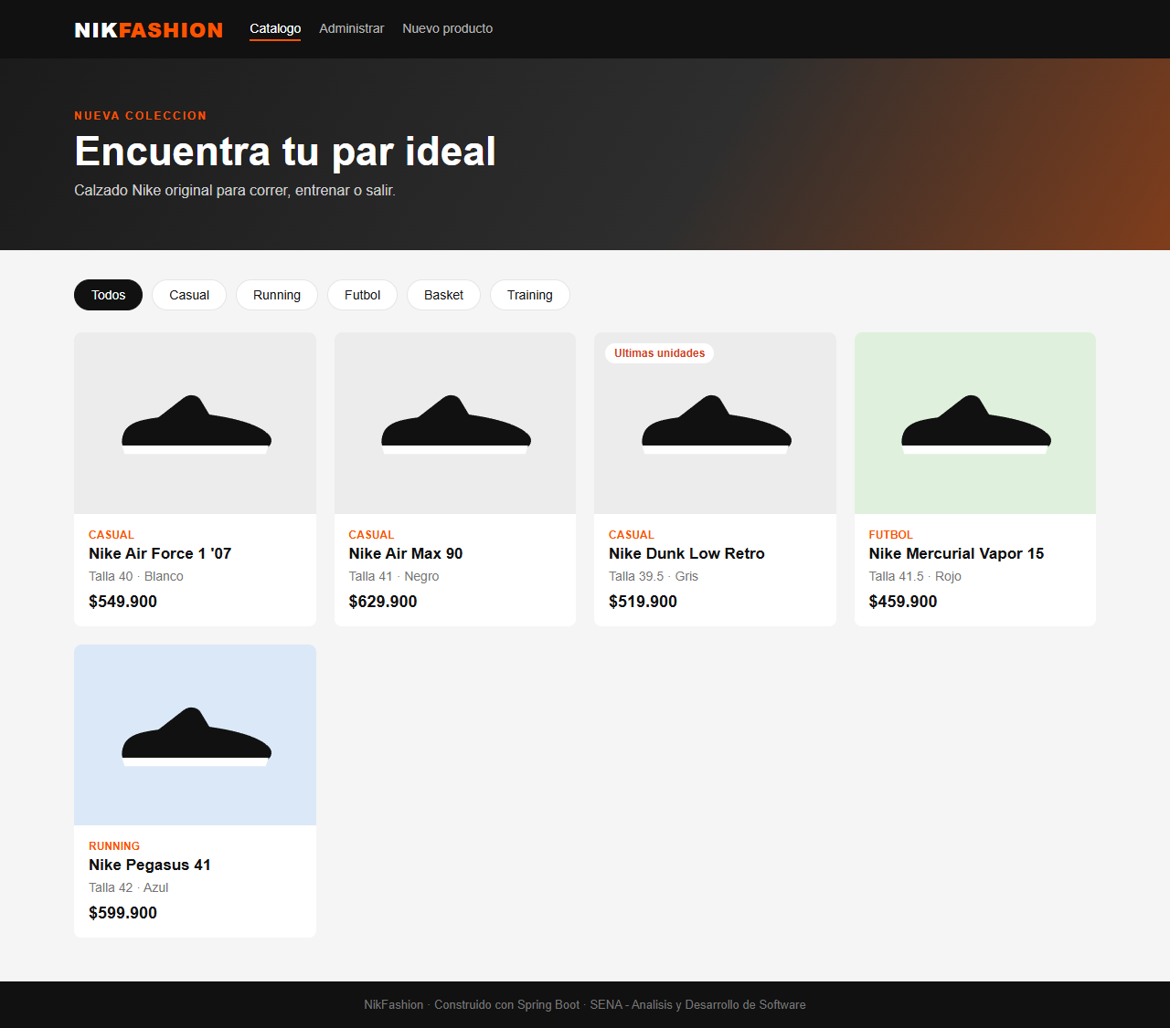
Nota. Captura de pantalla de la aplicación NikFashion. Elaboración propia.

4.2. HU-02 Filtrar catálogo por categoría
HU-02 · Filtrar catálogo por categoría
Como | Cliente de NikFashion
Quiero | filtrar los zapatos por categoría (Casual, Running, Futbol, Basket, Training)
Para | encontrar rápidamente el tipo de calzado que necesito
Criterios de aceptación | 1. Al seleccionar una categoría solo aparecen los productos de esa categoría.  2. El botón de la categoría seleccionada queda resaltado.  3. El botón "Todos" elimina el filtro.
Pasos de la prueba | En el catálogo, hacer clic en "Running", luego en "Casual" y finalmente en "Todos".
Resultado obtenido | Con "Running" solo aparece Nike Pegasus 41; con "Casual" aparecen los 3 modelos casuales; "Todos" vuelve a mostrar los 5.
Estado | Aprobado
Figura 2
Catálogo filtrado por la categoría Running (HU-02)
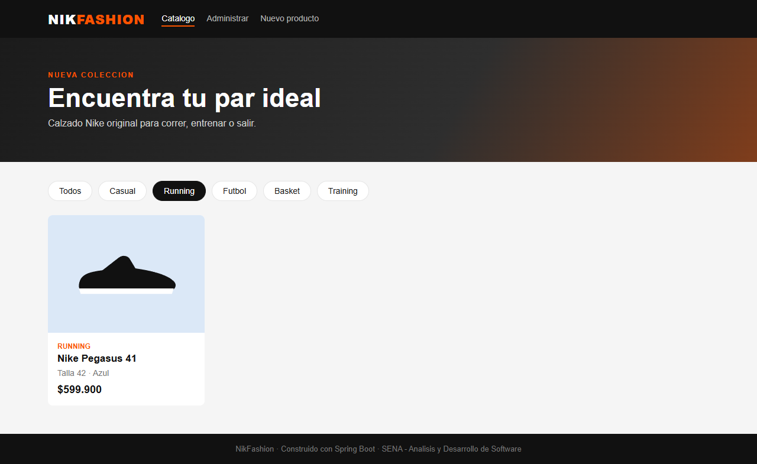
Nota. Captura de pantalla de la aplicación NikFashion. Elaboración propia.

4.3. HU-03 Consultar inventario
HU-03 · Consultar inventario
Como | Administrador de la tienda
Quiero | ver todos los productos en una tabla con referencia, categoría, talla, color, precio, stock y fecha de lanzamiento
Para | controlar el inventario de la tienda
Criterios de aceptación | 1. Se listan todos los productos registrados.  2. Se muestra la cantidad total de productos encontrados.  3. Cada fila tiene las acciones Editar y Eliminar.
Pasos de la prueba | Hacer clic en "Administrar" en el menú superior.
Resultado obtenido | La tabla muestra los 5 productos con todos sus datos y el texto "5 producto(s) encontrados".
Estado | Aprobado
Figura 3
Inventario de productos en el panel de administración (HU-03)
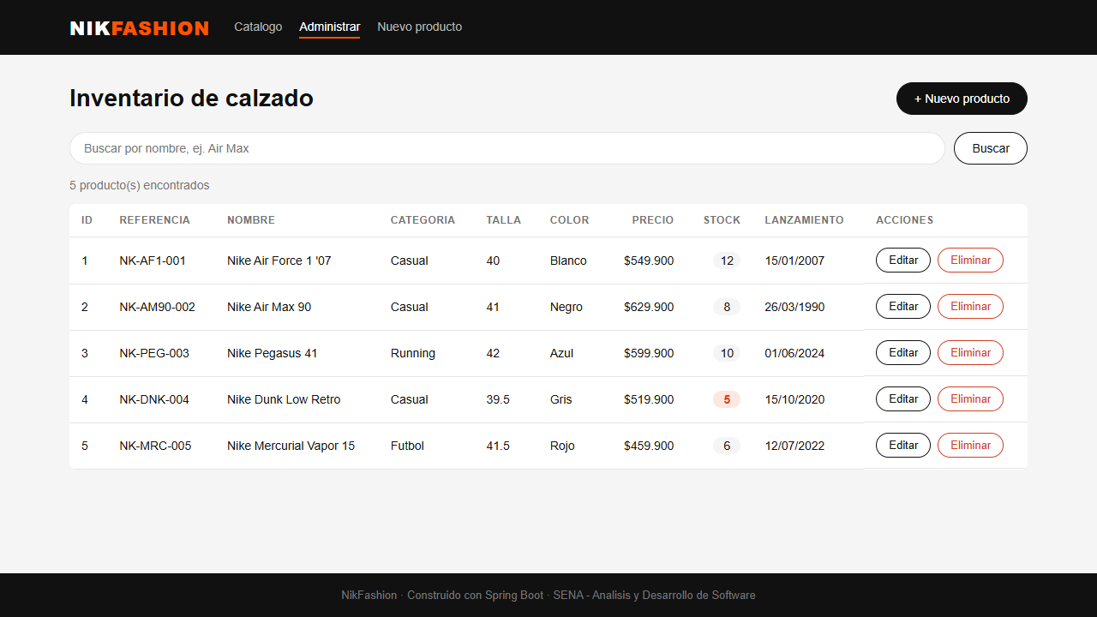
Nota. Captura de pantalla de la aplicación NikFashion. Elaboración propia.

4.4. HU-04 Buscar producto por nombre
HU-04 · Buscar producto por nombre
Como | Administrador de la tienda
Quiero | buscar productos escribiendo parte de su nombre
Para | encontrar un producto sin recorrer toda la tabla
Criterios de aceptación | 1. La búsqueda no distingue mayúsculas de minúsculas.  2. Muestra solo los productos cuyo nombre contiene el texto.  3. El botón "Limpiar" vuelve a mostrar todos los productos.
Pasos de la prueba | Escribir "air" en el buscador y hacer clic en "Buscar".
Resultado obtenido | Se encuentran 2 productos: Nike Air Force 1 '07 y Nike Air Max 90.
Estado | Aprobado
Figura 4
Resultado de la búsqueda "air" (HU-04)
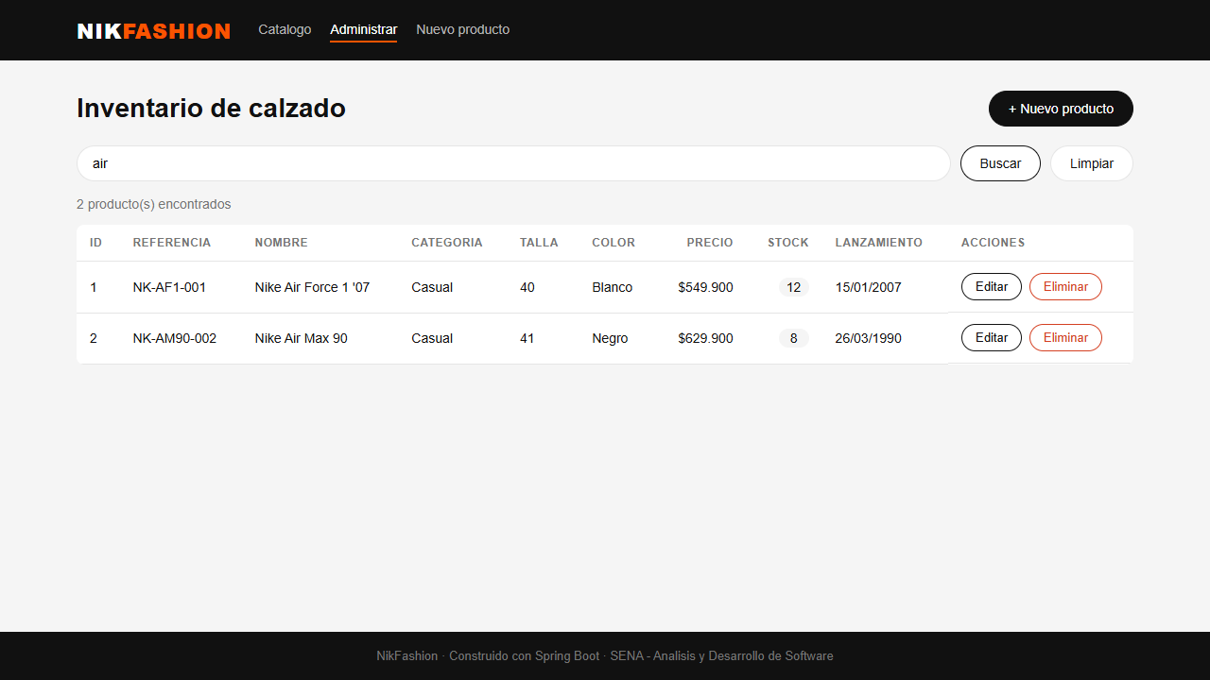
Nota. Captura de pantalla de la aplicación NikFashion. Elaboración propia.

4.5. HU-05 Registrar producto
HU-05 · Registrar producto
Como | Administrador de la tienda
Quiero | registrar un nuevo par de zapatos con todos sus datos
Para | que quede disponible en el inventario y en el catálogo
Criterios de aceptación | 1. El formulario solicita referencia, nombre, categoría, color, talla, precio, stock y fecha de lanzamiento.  2. Si los datos son válidos se guarda y se muestra "Producto registrado correctamente."  3. La referencia se guarda en mayúsculas aunque se escriba en minúsculas.
Pasos de la prueba | Clic en "+ Nuevo producto". Datos: nk-jrd-006, Nike Air Jordan 1 Mid, Basket, Negro, talla 42, precio 789900, stock 3, fecha 10/05/2023. Clic en "Registrar producto".
Resultado obtenido | El producto se registra con ID 6, la referencia queda como NK-JRD-006 y aparece el mensaje de éxito.
Estado | Aprobado
Figura 5
Formulario de registro diligenciado (HU-05)
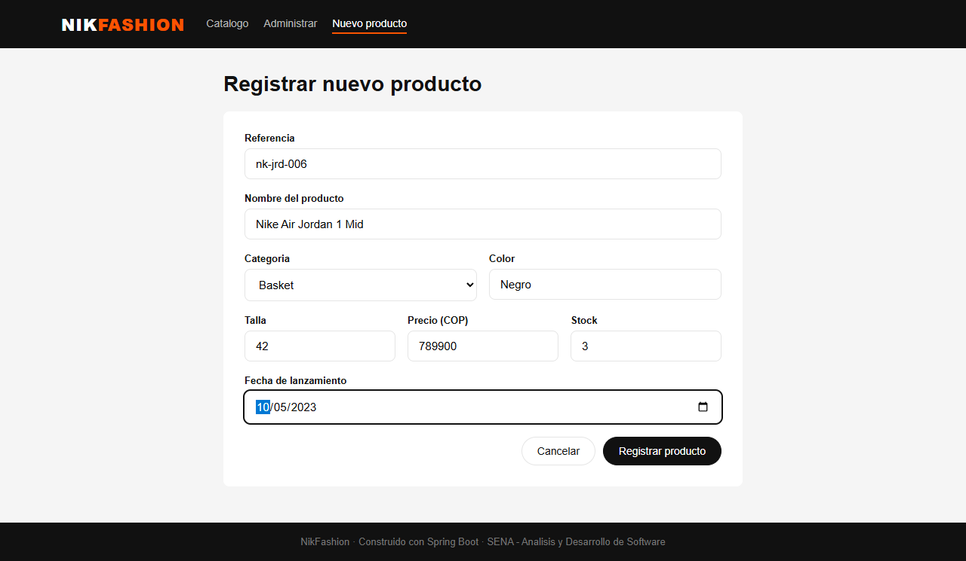
Nota. Captura de pantalla de la aplicación NikFashion. Elaboración propia.
Figura 6
Mensaje de registro exitoso y nuevo producto en la tabla (HU-05)
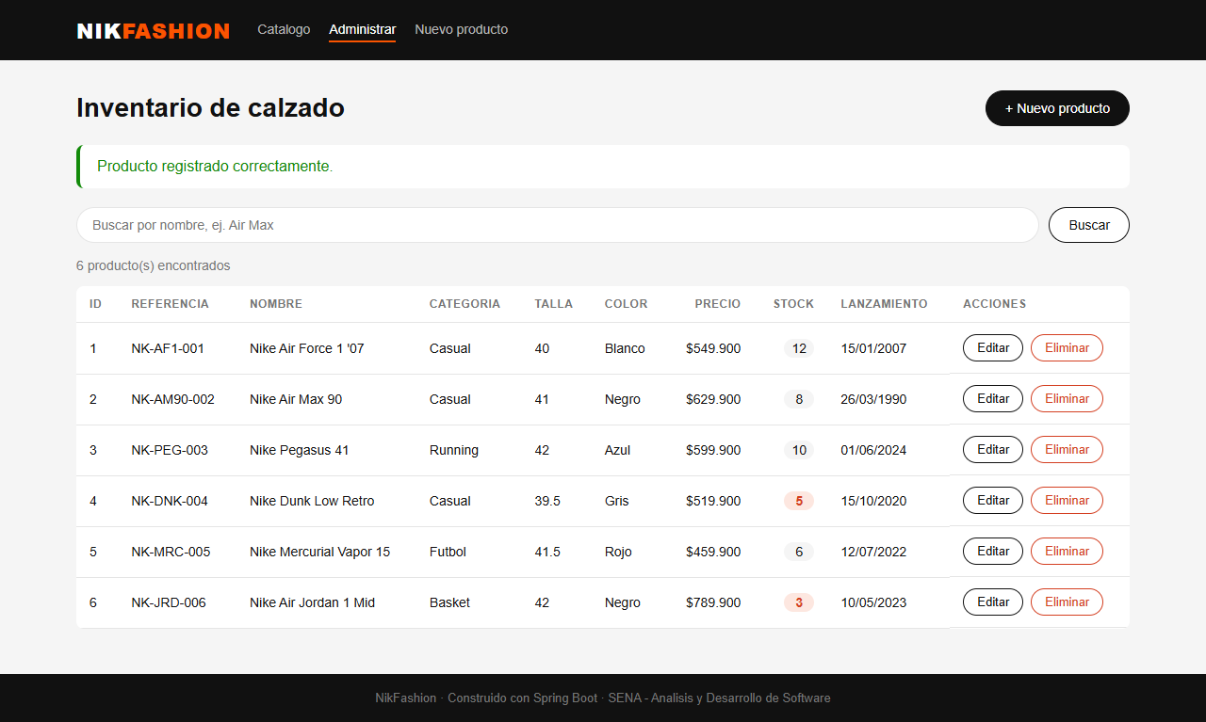
Nota. Captura de pantalla de la aplicación NikFashion. Elaboración propia.

4.6. HU-06 Editar producto
HU-06 · Editar producto
Como | Administrador de la tienda
Quiero | modificar los datos de un producto existente
Para | mantener actualizados precios, colores y unidades
Criterios de aceptación | 1. El formulario se abre con los datos actuales del producto.  2. Al guardar se aplican los cambios y se muestra "Producto actualizado correctamente."
Pasos de la prueba | Clic en "Editar" en la fila de NK-JRD-006. Cambiar color a Rojo, precio a 699900 y stock a 7. Clic en "Guardar cambios".
Resultado obtenido | La fila del producto muestra color Rojo, precio $699.900 y stock 7, con el mensaje de éxito.
Estado | Aprobado
Figura 7
Formulario de edición con los datos modificados (HU-06)
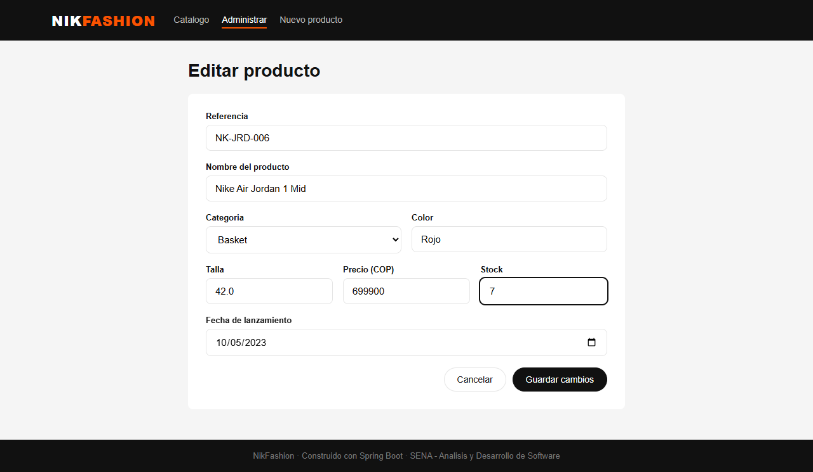
Nota. Captura de pantalla de la aplicación NikFashion. Elaboración propia.
Figura 8
Mensaje de actualización exitosa (HU-06)
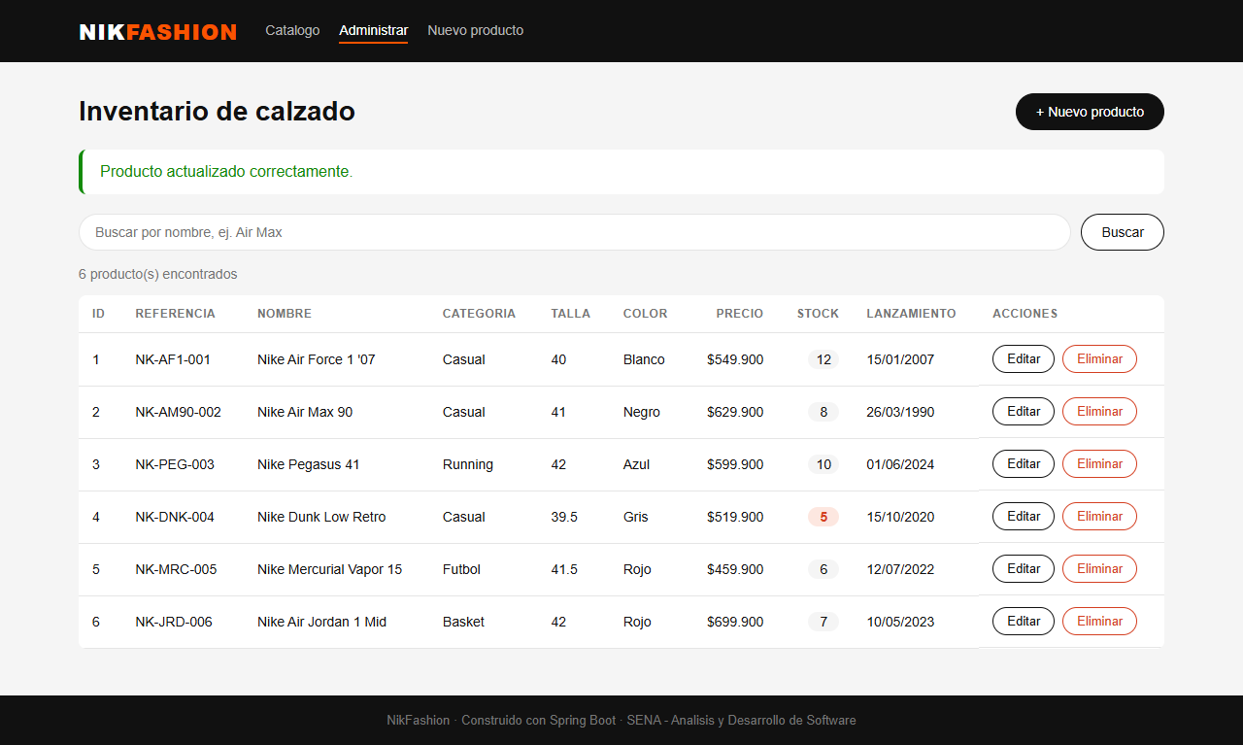
Nota. Captura de pantalla de la aplicación NikFashion. Elaboración propia.

4.7. HU-07 Eliminar producto
HU-07 · Eliminar producto
Como | Administrador de la tienda
Quiero | eliminar un producto que ya no se vende
Para | mantener el inventario limpio
Criterios de aceptación | 1. El sistema pide confirmación antes de eliminar.  2. Al confirmar, el producto desaparece y se muestra "Producto eliminado correctamente."
Pasos de la prueba | Clic en "Eliminar" en la fila de NK-JRD-006 y aceptar la confirmación.
Resultado obtenido | El producto se elimina de la tabla (vuelven a ser 5 productos) y aparece el mensaje de éxito.
Estado | Aprobado
Figura 9
Mensaje de eliminación exitosa (HU-07)
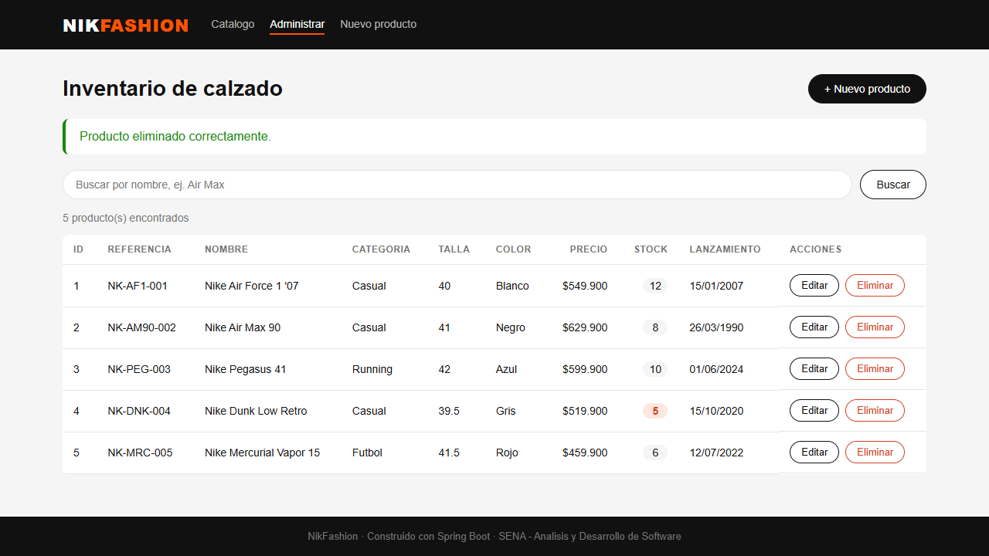
Nota. Captura de pantalla de la aplicación NikFashion. Elaboración propia.

4.8. HU-08 Alerta de últimas unidades
HU-08 · Alerta de últimas unidades
Como | Cliente y administrador
Quiero | identificar los productos que tienen pocas unidades
Para | que el cliente se anime a comprar y el administrador pida más mercancía
Criterios de aceptación | 1. Los productos con 5 unidades o menos muestran la etiqueta "Ultimas unidades" en el catálogo.  2. En el inventario, el stock de esos productos se resalta en rojo.
Pasos de la prueba | Revisar la tarjeta de Nike Dunk Low Retro (5 unidades) en el catálogo y su fila en el inventario.
Resultado obtenido | La tarjeta muestra "Ultimas unidades" y en el inventario el stock 5 aparece en rojo (ver también la Figura 3).
Estado | Aprobado
Figura 10
Etiqueta "Ultimas unidades" en el catálogo (HU-08)
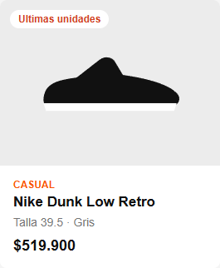
Nota. Captura de pantalla de la aplicación NikFashion. Elaboración propia.

5. Pruebas de validación de datos
Las validaciones se realizan en el servidor con Bean Validation (anotaciones en la entidad Producto) y con reglas de negocio en el controlador y el servicio. Por eso los campos numéricos del formulario son de tipo texto: así se puede comprobar que el sistema rechaza letras y símbolos aunque el usuario los escriba. Los mensajes se muestran en rojo debajo de cada campo y el formulario conserva lo digitado.
Tabla 2
Reglas de validación por campo
Campo | Reglas
Referencia | Obligatoria · 5 a 20 caracteres · solo letras, números y guiones · única · se guarda en mayúsculas
Nombre | Obligatorio · 3 a 100 caracteres · letras (con tildes), números, espacios y los signos . ' -
Categoría | Obligatoria · valor de la lista
Color | Obligatorio · 3 a 30 caracteres · solo letras y espacios
Talla | Obligatoria · número entre 30 y 50
Precio | Obligatorio · número entero mayor a 0 y máximo $20.000.000
Stock | Obligatorio · número entero entre 0 y 9999
Fecha de lanzamiento | Obligatoria · fecha válida · no futura · no anterior al 25/01/1964

Tabla 3
Casos de prueba de validación ejecutados
ID | Tipo | Campo | Dato ingresado | Resultado esperado | Resultado obtenido | Estado
V01 | Obligatoriedad | Todos | (formulario vacío) | Un mensaje "obligatorio" bajo cada campo | 8 mensajes, uno por campo; no se guarda | Aprobado
V02 | Caracteres especiales | Referencia  Nombre  Color | NK#AF@1  Nike <script>  Blanco123 | Rechazar símbolos no permitidos | "solo admite letras, numeros y guiones" / "solo admite letras, numeros, espacios y . ' -" / "solo admite letras y espacios" | Aprobado
V03 | Longitud mínima | Referencia  Nombre  Color | NK (2)  Ni (2)  Az (2) | Mínimos 5, 3 y 3 caracteres | "debe tener entre 5 y 20" / "entre 3 y 100" / "entre 3 y 30 caracteres" | Aprobado
V04 | Longitud máxima | Referencia  Nombre  Color | 25 caracteres  101 caracteres  31 caracteres | Máximos 20, 100 y 30 caracteres | Mismos mensajes de rango de longitud | Aprobado
V05 | Tipo numérico | Talla  Precio  Stock | abc  mil  1.5 | Rechazar letras y decimales en stock | "Debe ingresar un numero valido (solo digitos)" / "numero entero valido" | Aprobado
V06 | Rango superior y decimales | Talla  Precio  Stock | 55  549900.50  10000 | Talla ≤ 50, precio entero, stock ≤ 9999 | "La talla maxima es 50" / "sin decimales" / "El stock maximo es 9999 unidades" | Aprobado
V07 | Negativos y cero | Talla  Precio  Stock | 25  0  -1 | Talla ≥ 30, precio > 0, stock ≥ 0 | "La talla minima es 30" / "mayor a cero" / "no puede ser negativo" | Aprobado
V08 | Fecha futura | Fecha de lanzamiento | 01/05/2030 | No aceptar fechas futuras | "La fecha de lanzamiento no puede ser una fecha futura" | Aprobado
V09 | Fecha mínima | Fecha de lanzamiento | 01/05/1950 | No antes del 25/01/1964 (fundación de Nike) | "La fecha no puede ser anterior a la fundacion de Nike (25/01/1964)" | Aprobado
V10 | Unicidad | Referencia | nk-af1-001 (ya existe) | No permitir referencias repetidas | "Ya existe un producto con la referencia NK-AF1-001" | Aprobado
V11 | Registro inexistente | ID en la URL | /productos/999/editar | Mensaje de error sin que la aplicación falle | "No existe un producto con ID 999" | Aprobado
V12 | Datos válidos especiales | Nombre  Color  Talla | Nike Air Max Plus 'TN'  Verde Oliva  40.5 | Aceptar apóstrofo, espacios y media talla | Se registra; la referencia nk-tn-007 queda NK-TN-007 | Aprobado
V13 | Formato de fecha | Fecha de lanzamiento | 2024-13-45 (enviada directamente al servidor) | Rechazar fechas inexistentes | "Ingrese una fecha valida con el formato dd/mm/aaaa" | Aprobado

El caso V13 no se puede escribir desde el calendario del navegador, porque el control de fecha solo deja elegir fechas existentes. Por eso se envió la petición directamente al servidor y también se verifica en las pruebas automatizadas.

5.1. Evidencias de las validaciones
Figura 11
V01 · Formulario enviado sin datos
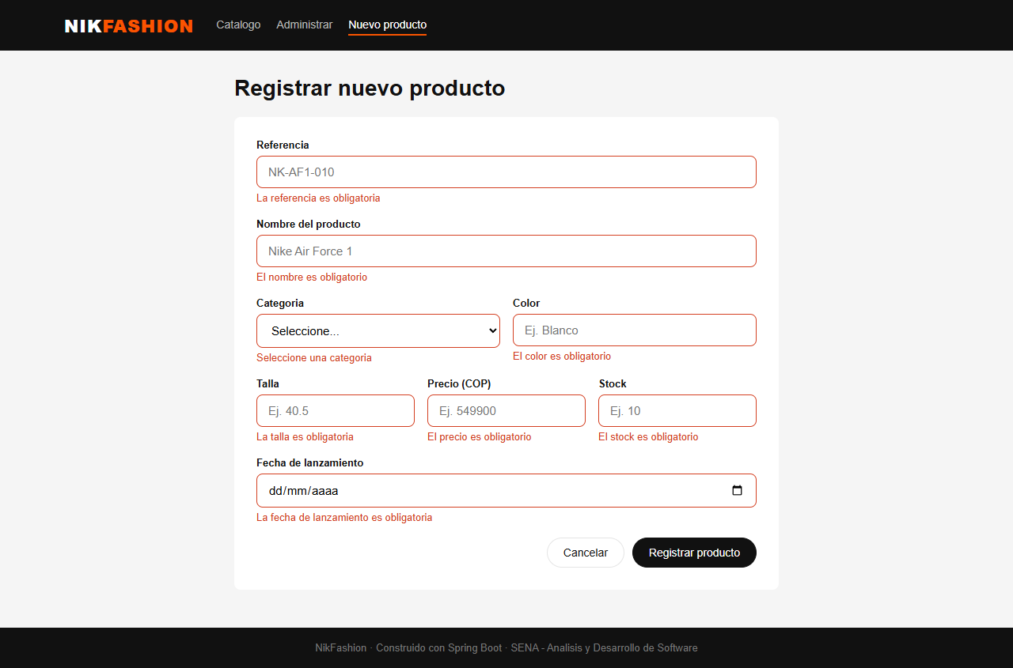
Nota. Captura de pantalla de la aplicación NikFashion. Elaboración propia.
Figura 12
V02 · Caracteres especiales en referencia, nombre y color
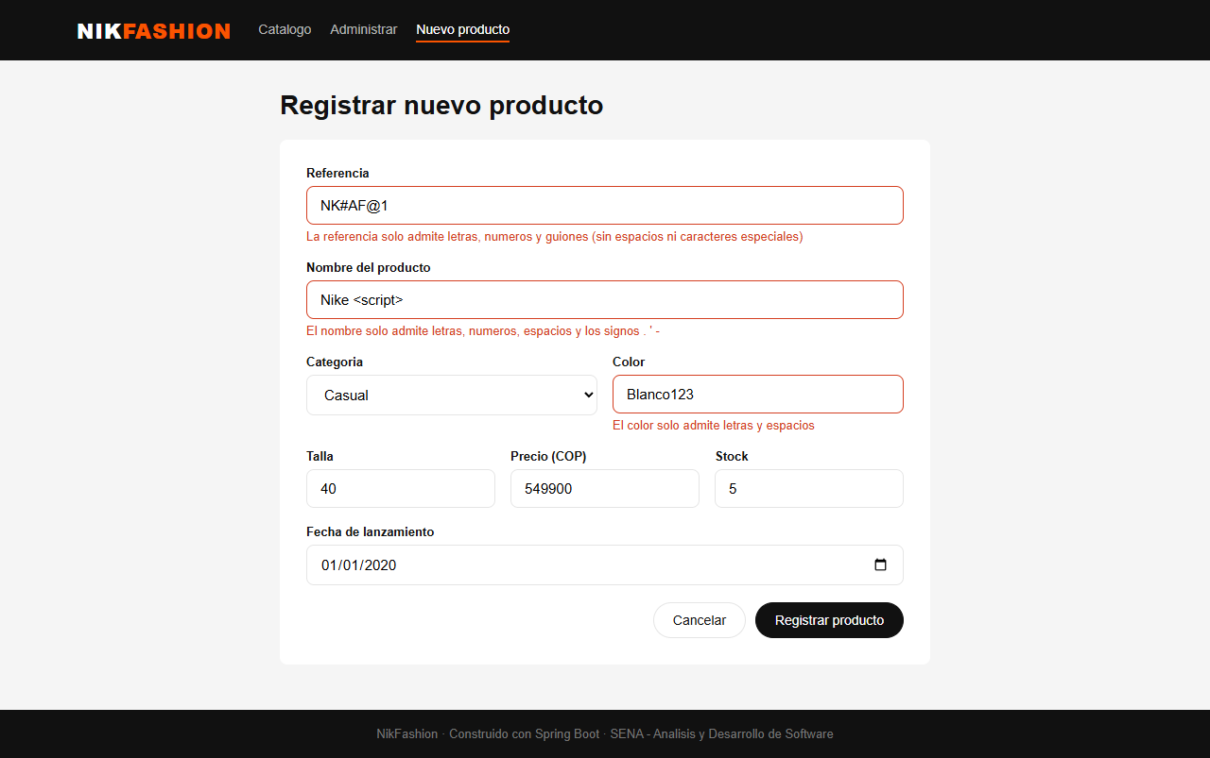
Nota. Captura de pantalla de la aplicación NikFashion. Elaboración propia.
Figura 13
V03 · Textos más cortos que el mínimo permitido
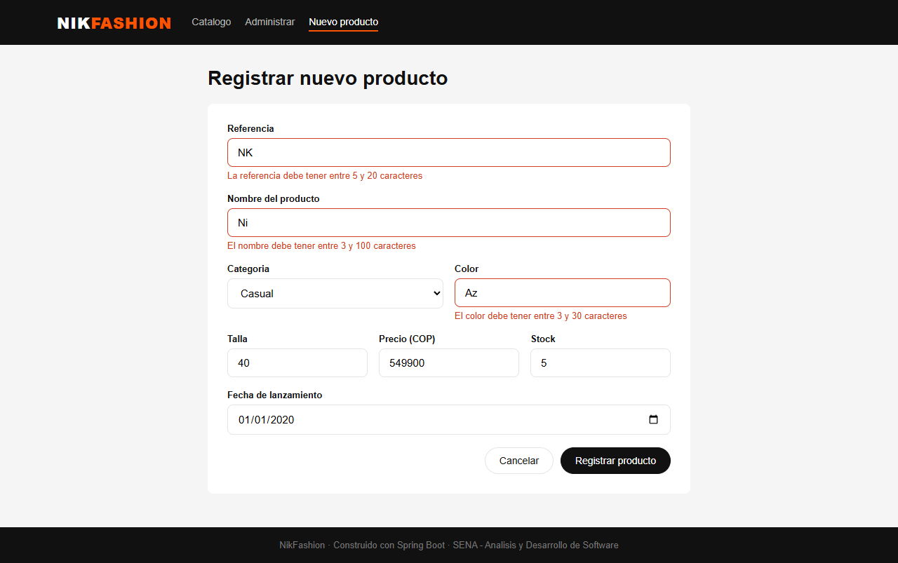
Nota. Captura de pantalla de la aplicación NikFashion. Elaboración propia.
Figura 14
V04 · Textos más largos que el máximo permitido
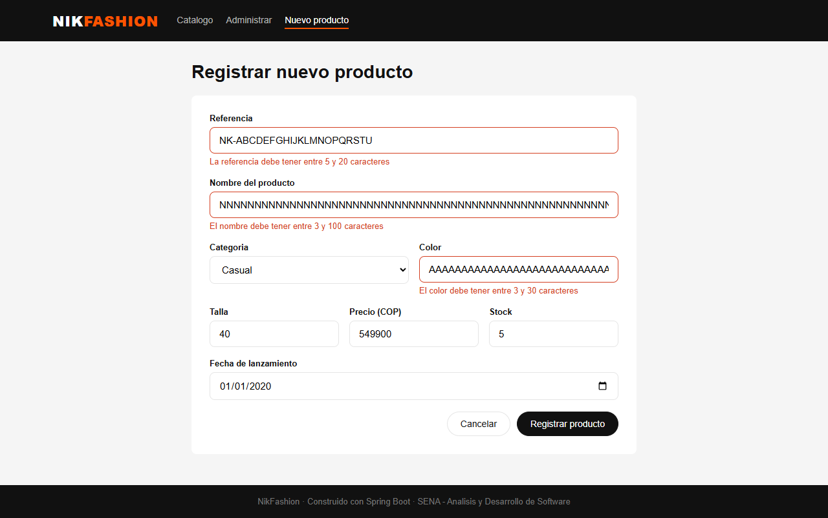
Nota. Captura de pantalla de la aplicación NikFashion. Elaboración propia.
Figura 15
V05 · Letras y decimales en campos numéricos
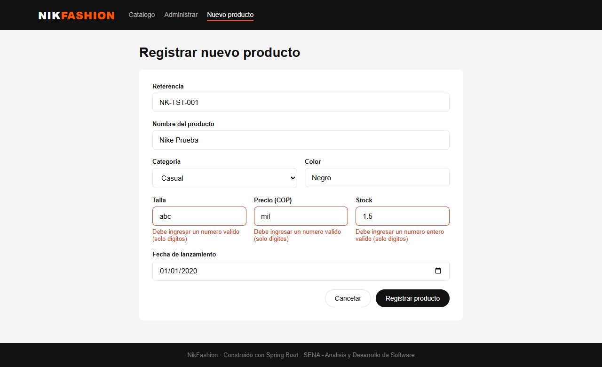
Nota. Captura de pantalla de la aplicación NikFashion. Elaboración propia.
Figura 16
V06 · Números por encima del límite y precio con decimales
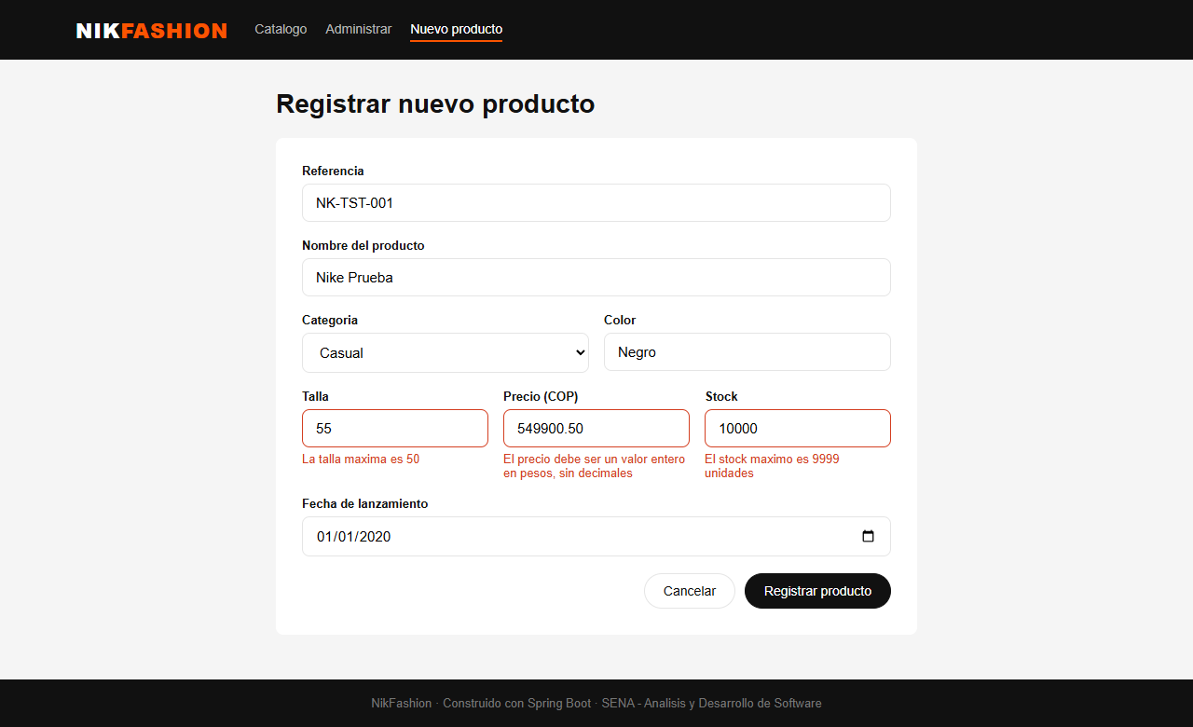
Nota. Captura de pantalla de la aplicación NikFashion. Elaboración propia.
Figura 17
V07 · Números negativos y precio en cero
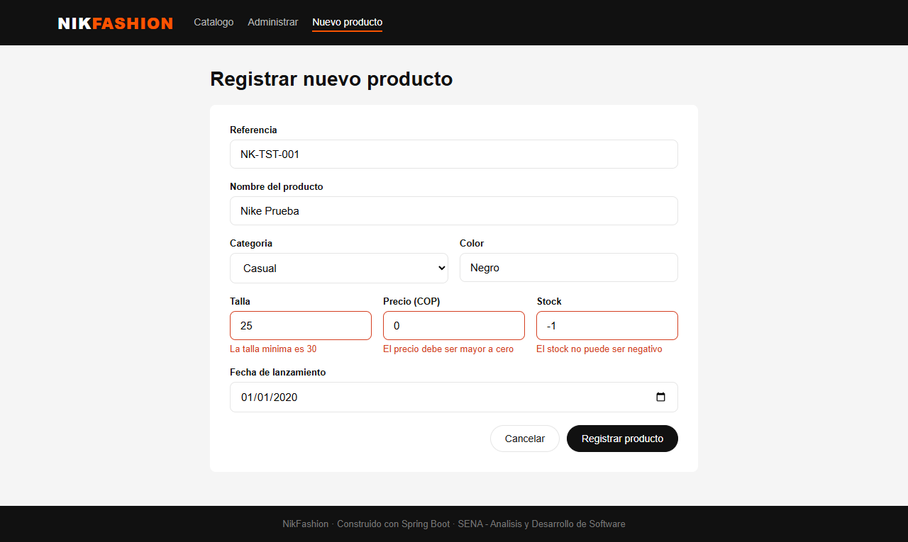
Nota. Captura de pantalla de la aplicación NikFashion. Elaboración propia.
Figura 18
V08 · Fecha de lanzamiento futura
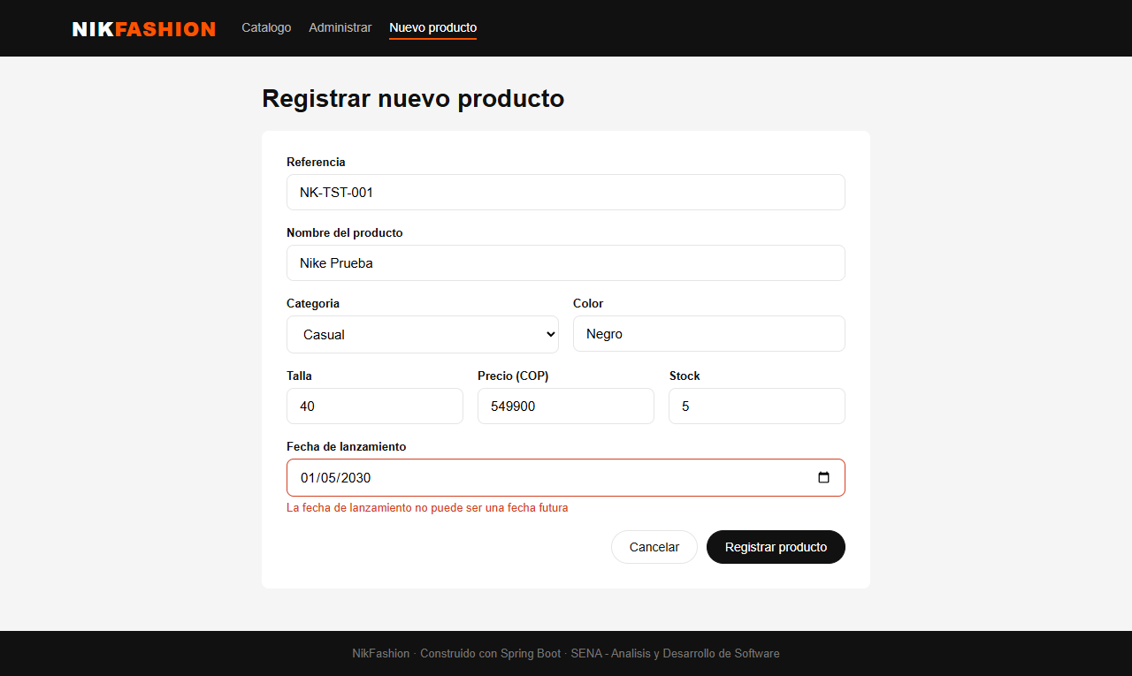
Nota. Captura de pantalla de la aplicación NikFashion. Elaboración propia.
Figura 19
V09 · Fecha anterior a la fundación de Nike
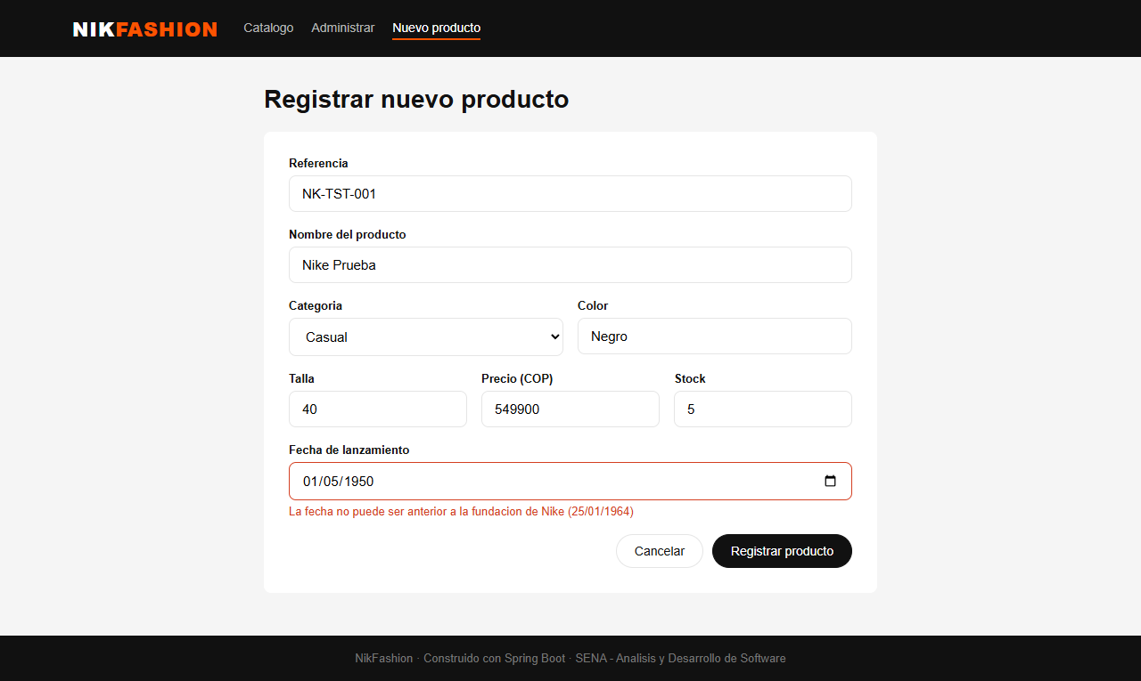
Nota. Captura de pantalla de la aplicación NikFashion. Elaboración propia.
Figura 20
V10 · Referencia duplicada
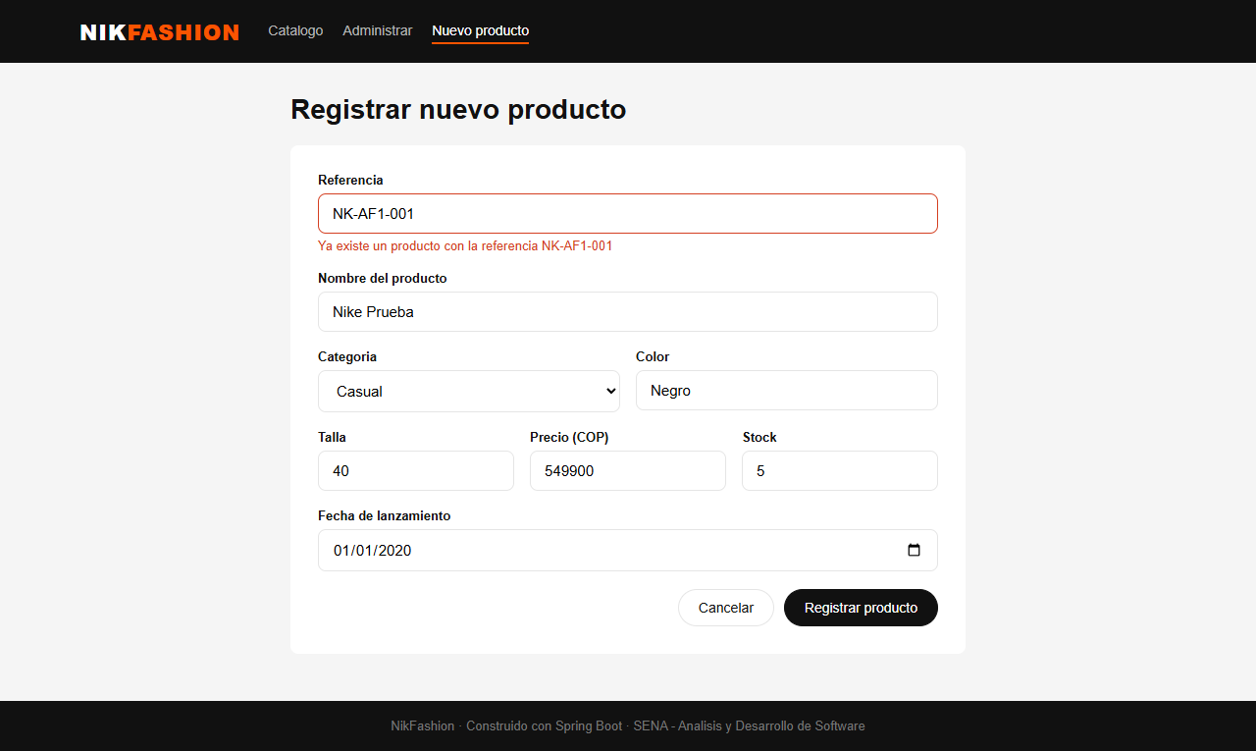
Nota. Captura de pantalla de la aplicación NikFashion. Elaboración propia.
Figura 21
V11 · Intento de editar un producto inexistente
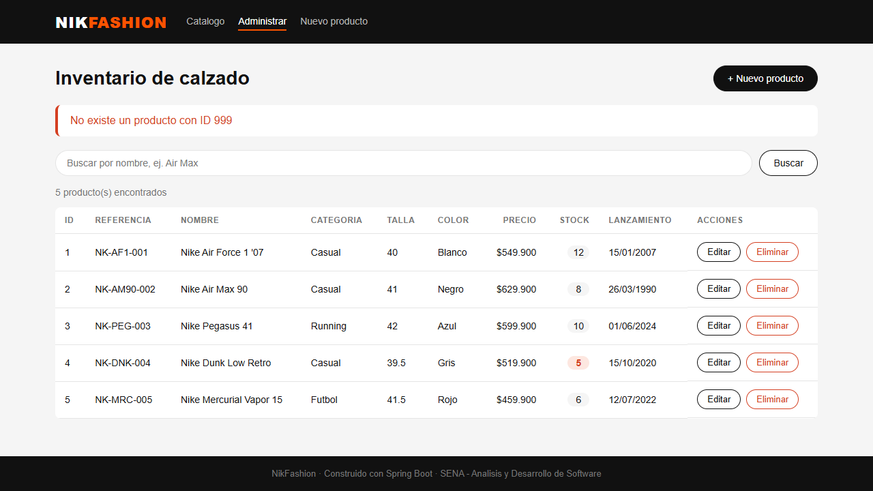
Nota. Captura de pantalla de la aplicación NikFashion. Elaboración propia.
Figura 22
V12 · Registro aceptado con apóstrofo, espacios y media talla
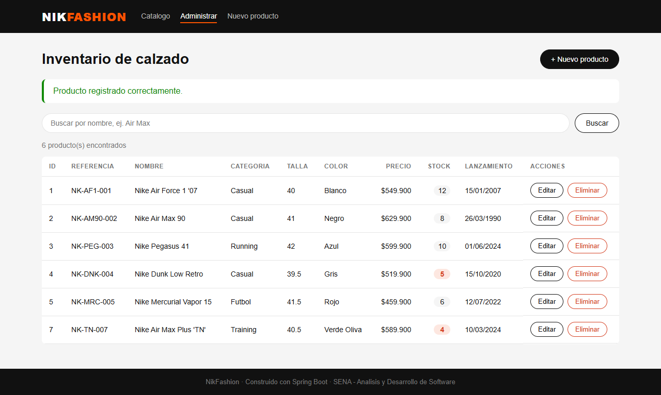
Nota. Captura de pantalla de la aplicación NikFashion. Elaboración propia.

6. Pruebas automatizadas
Para que las pruebas se puedan repetir cada vez que cambie el código, se escribieron 42 pruebas automatizadas en la carpeta src/test del proyecto. Se ejecutan con el comando mvn test y no necesitan la base de datos: las validaciones se prueban directamente sobre la entidad y el controlador se prueba con MockMvc, simulando el servicio con Mockito.
Tabla 4
Resumen de pruebas automatizadas
Clase de prueba | Qué verifica | Pruebas | Estado
ProductoValidacionTest | Campos obligatorios, caracteres especiales, tildes, longitudes mínimas y máximas, rangos de talla, precio y stock, valores límite, fechas futuras y anteriores a 1964, stock bajo | 31 | Aprobado
ProductoControladorTest | Listar, buscar, formulario nuevo, registrar válido e inválido, referencia duplicada, fecha anterior a 1964, actualizar, editar inexistente, eliminar y eliminar inexistente | 11 | Aprobado
Total |  | 42 | Aprobado

Resultado de la ejecución (mvn test):
[INFO] Tests run: 11, Failures: 0, Errors: 0, Skipped: 0 -- in ProductoControladorTest
[INFO] Tests run: 31, Failures: 0, Errors: 0, Skipped: 0 -- in ProductoValidacionTest
[INFO] Tests run: 42, Failures: 0, Errors: 0, Skipped: 0
[INFO] BUILD SUCCESS

7. Video de las pruebas
El archivo Video_Pruebas_NikFashion.mp4 (2 minutos 14 segundos), incluido en la carpeta de la evidencia y en docs/pruebas del repositorio, muestra la ejecución de todas las pruebas sobre la aplicación en funcionamiento. En la esquina inferior izquierda aparece un rótulo que indica la historia de usuario o la validación que se está probando. El video recorre, en orden:
- Catálogo, alerta de últimas unidades y filtros por categoría (HU-01, HU-08, HU-02).
- Inventario y búsqueda por nombre (HU-03, HU-04).
- Registro, edición y eliminación de un producto (HU-05, HU-06, HU-07).
- Las validaciones V01 a V12: campos vacíos, caracteres especiales, longitudes, números, rangos, fechas, referencia duplicada, producto inexistente y registro válido.

8. Control de versiones
El proyecto se trabajó con Git y se publicó en GitHub en el repositorio https://github.com/SantiagoTG18/NikFashionSpring. Cada avance quedó registrado en un commit:
Tabla 5
Historial de commits del repositorio
Commit | Fecha | Descripción
80607dd | 04/11/2026 22:43 | Modulo de catalogo e inventario NikFashion con Spring Boot
151a01e | 04/11/2026 22:47 | Validaciones de fecha, caracteres especiales, longitudes y rangos
d3ce46d | 04/11/2026 22:54 | Pruebas automatizadas JUnit y pantallazos de pruebas funcionales
f1ed14a | 04/11/2026 22:58 | Un solo mensaje de error por campo vacio y pantallazos actualizados
98c56fa | 04/11/2026 23:01 | Informe de pruebas en Word y video
148a7a3 | 04/11/2026 23:18 | Autoria: Santiago Torres Garcia
(siguiente) | 04/11/2026 | Informe de pruebas actualizado

9. Conclusiones
Las ocho historias de usuario del módulo de catálogo e inventario de NikFashion se ejecutaron y cumplieron sus criterios de aceptación: el cliente puede ver y filtrar el catálogo, y el administrador puede consultar, buscar, registrar, editar y eliminar productos, con alertas de últimas unidades.
Las trece pruebas de validación demostraron que la aplicación no acepta datos incorrectos: rechaza campos vacíos, caracteres especiales, textos demasiado cortos o largos, letras en campos numéricos, valores fuera de rango, fechas futuras, fechas inválidas o anteriores a la fundación de Nike y referencias repetidas. En todos los casos se muestra un mensaje claro bajo el campo con error, sin que la aplicación falle y sin perder lo que el usuario escribió.
Las 42 pruebas automatizadas permiten repetir estas verificaciones con un solo comando cada vez que se modifique el código, y el uso de Git y GitHub deja registro de cada cambio realizado durante la construcción y las pruebas del módulo.

10. Referencias bibliográficas
SENA. (2026). Componente formativo: Pruebas de software. Programa de formación Análisis y Desarrollo de Software.
Spring. (2024). Spring Boot reference documentation (versión 3.3). VMware Tanzu. https://docs.spring.io/spring-boot/
Hibernate. (2024). Hibernate Validator 8.0 reference guide. Red Hat. https://hibernate.org/validator/documentation/
Thymeleaf. (2024). Tutorial: Thymeleaf + Spring. https://www.thymeleaf.org/documentation.html
JUnit Team. (2024). JUnit 5 user guide. https://junit.org/junit5/docs/current/user-guide/

